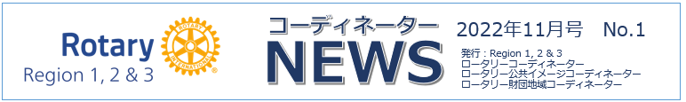
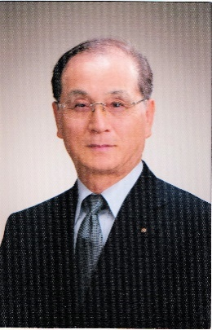
第3地域 ロータリーコーディネーター補佐 安増 惇夫（宗像）

私の所属する2700地区は、21年に「地区戦略計画委員会」にて、「2700地区RAC活性化対策」に取り組み、地区RA委員会、地区RAC、等々の関係する委員会等で検討し、下記のよう「2700地区RAC諸規定」を定め、7月１日に遡って発効しました。少しずつですがその好結果が見えだしたので、「皆様の参考にでもなれば」と考え、この欄にて紹介させて頂きます。(掲載文字数の制限で、一部簡略・省略しています)

- 地区内のRACはそれぞれ一つの独立クラブと認識し、地区との包括的連携団体とします。そのために、青少年奉仕部門から分離し、地区RA委員会と相互に連絡を取りながらRACの維持と活性化を図ることになります。
- 地区内のRACは、「自立したRAC」を目標として活動し、【常に会員増数に努力し、「提唱型RAC」「独立型RAC」は勿論、「地区支援型RAC」も、「RACから発展した衛星クラブ又はロータリークラブ】への移行を目指すか、RA卒業後に アドバイザーの勧めるロータリークラブ会員又は「ロータリーフェローズ2700」の会員になることを目指してください。
- 2022年度から2700地区RACとして、地区組織からは別組織となりますが、双方は包括的連携協力を維持するために、指定する(省略)地区委員会に地区委員を所属させるとともに、地区主催の「地区研修・協議会」には、定められた方法で出席してください。
(RAC地区委員は、2700地区委員と同等の権利と義務を所持します)
- RACの会長は 地区主催の「PETS」に定められた方法で出席してください。
- 2700地区内RACは、下記の3つの形に分類し、支援クラブ・アドバイザー制度を設けます。(アドバイザーの役目は省略)
  - 独立型(企業型)RAC 柳川2020RACのような提唱クラブの無い型。
「RAC」と「支援クラブ」・「アドバイザー」の連携により共存共栄を図る理想的なRAC。
  - クラブ提唱型でクラブとの関係も良好で活動も活発な型。「RAC」と「支援クラブ」・「アドバイザー」・「 クラブローターアクト委員会」の連携により、「衛星クラブ」として、独立運営が出来るように更に支援を進める。(提唱型クラブのRAが4人以下となり、その状態が3年続いた場合は、自動的に地区支援型RAとして、地区RA委員会はその手続きを行う)
  - 地区支援型でクラブが提唱できないような少人数又は1人や2人のRAを育てるために「RA」と「推薦クラブ」・「アドバイザー」に「2700地区RA委員会が支援する-地区支援型」のRACとします。1人からでもRAになることが出来ます。( 地区内1クラブから推薦のRAが5人以上になる場合、クラブ内に「RA委員会」を設置し、クラブ理事会の決定によって提唱クラブとなる手続きをして下さい。
- 地区大会等に関する件
RAは地区主催の地区大会に出席する事は出来るが、参加人数、参加登録費等々はその都度、当事者間担当者の協議で決定する(簡略)。
- 金銭に関わる件は詳細に規定していますが(省略)します。
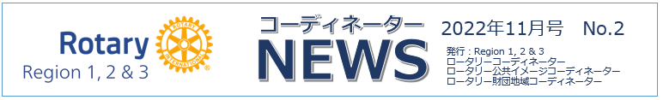
奉仕プロジェクトが果たす公共イメージ向上への役割
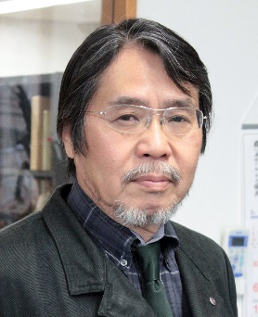
第3地域 ロータリー公共イメージコーディネーター補佐 深尾 兼好（鹿児島西）

「ポリオ根絶」はロータリーの最優先事項、達成まであと一息。残り僅か２か国（アフガニスタンとパキスタン）となったが、完全撲滅には困難を極める。膨大な費用を要するが、日本国内でポリオはすでに忘れられた存在になっていて、ポリオに対する意識は低い。日本でも毎年ワクチンを接種し続けなければ、世界のどこかにポリオウイルスがある限り、その侵入による感染リスクがあるとされる。今年は、日本各地で、地区単位、クラブ単位での「世界ポリオデー」イベントを企画、実施することが重点事項として取り上げられた。私の地区2730では、2750地区の宮崎陽市郎GEが宗谷岬から日本縦断「END POLIO Cycling Challenge 2750」を敢行され、佐多岬にゴールされるのをPRチャンスと捉え、「GOAL CEREMONY」を計画した。他人の褌で相撲を取るようで恐縮だが、マスコミ各社に働きかけ、その意義を説き取材の約束を取り付けた。地元の鹿屋市、南大隅町の関心も高く、多数の市民参加が期待できる。会場には巨大な「世界ポリオデー」の懸垂幕を設置、「END POLIO NOW」のPRコーナーも設ける。こういったイベントは全国一斉に実施する方が訴求効果も高く、正確なVI（Visual identity system）によってロータリーを印象づけることが可能となる。
また、振り返ると、昨年度は、「奉仕の実践」をスローガンとして日本中で「ロータリー奉仕デー」が実行された。その一つの重要なプロジェクトが「海岸美化プロジェクト」。世界中で増え続ける海洋ごみ。日本中が心を一つにして、海洋ごみ削減のためのアクションを起こす、という取り組みが市民の中で大きな反響を呼び、2730地区でも、海岸駐車場からはみ出す程のロータリアン、ロータリーファミリーと一般市民が集まり1.6キロの海岸で清掃活動を展開した。見た目は美しい白砂青松の海岸から想像もつかないゴミ300キロ余りを回収、専門家の分析に参加者はいちいち頷き、この取組の重要性をロータリアンと共有、プロジェクトの継続を誓いあった。
この他ロータリーの活動としては、地区補助金を活用した地域への貢献やグローバル補助金を使ったロータリーの重点分野への世界支援等、奉仕の機会は山ほどある。が、折角のこの機会を広くアピールすることなく、単に自己満足に終わらせているのが現状のようだ。公共イメージの向上に市民の共感を呼ぶ「奉仕プロジェクト」の実施・継続は欠かせない。ニュースのネタになる、市民の話題になるアプローチが、ロータリーを認知させ、プロジェクトへの共感が会員増強にも繋がる、と思うのだが。

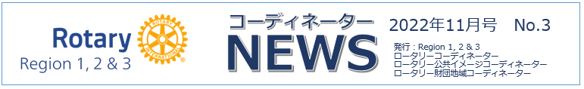
第3地域ARRFCを拝命して
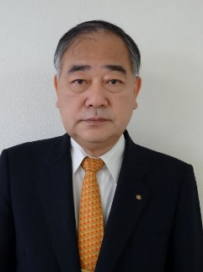
第3地域 ロータリー財団地域コーディネーター補佐 駒井 英基（佐賀南）

昨年の7月にARRFCを拝命してはや1年半程度となります。
それまでも個人として財団への寄付も続けておりましたし、国際財団活動の一環にも携わらせておりました。しかし実際に担当地域の会員の皆様へ、貴重な浄財の積極的なご寄付を推進する役目となりますと、中々難しい状況もありました。昨年からコロナ禍はまた完全には収まってはおらず、つい最近まで例会の開催がなされていないクラブもありました。地域差はあるかもしれませんが、九州地区では、クラブ例会や財団セミナーなどがリアルで行えないと、実際に皆様方の寄付行為への熱意を高めることができず、寄付額が伸び悩んでおりました。財団セミナーをZOOM等用いて、補助金活動の原資は、地区内会員の皆様からの年次基金が直接反映していることなど、お話していたつもりですが、やはりリアルのセミナーでないと伝わりにくいのだと危惧いたしました。唯、九州内では各地区に大口寄付をお願いさせていただきましたら、各財団委員長や委員会の皆様方のご協力も頂き、アーチ・クランフ・ソサエティ（AKS）や冠名基金等に新たにご協力頂くことができました。これには感謝の気持ちでいっぱいです。今年の秋葉になりまして各地区の補助金セミナーや財団セミナーが再開されておりますので、私も参加させていただいて、年次基金の意味や大切さと恒久基金への寄付の目的の違い等を各クラブの代表の方に直接お話させていただいております。直接の効果が解るのは来年の7月以降ですが、粘り強くお話を続けてまいる所存です。

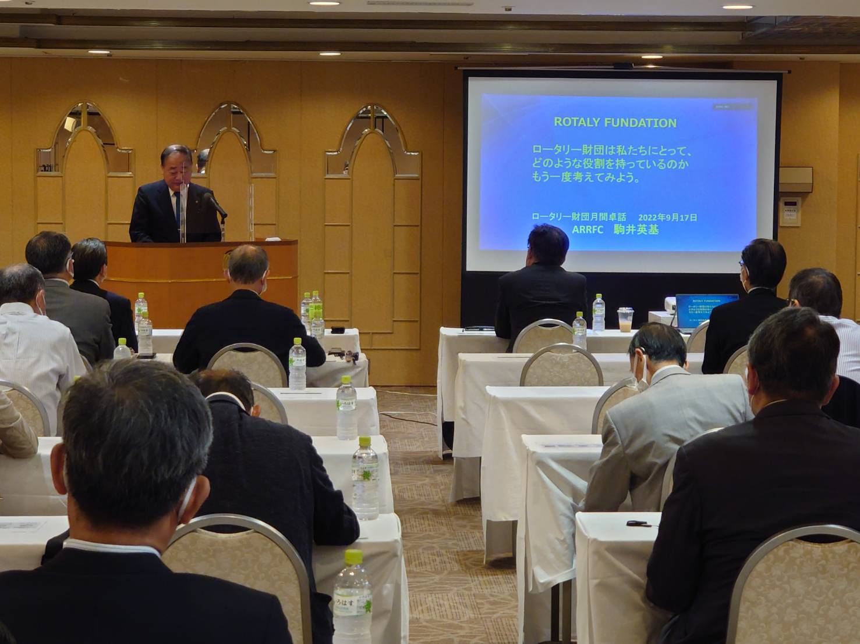
2022年9月17日 第2700地区 財団セミナー

